Акционерное общество «Протон – Пермские моторы» (АО «Протон-ПМ»)
Адрес: 614010, г. Пермь, Комсомольский пр., 93
Контактный телефон: (342) 244-02-94, 211-36-36
Адрес официального сайта: www.protonpm.ru
Эл.почта: gd_secret@protonpm.ru
Основные направления (виды) деятельности:
Серийное производство мощных маршевых жидкостных ракетных двигателей для российских ракет-носителей и другой высокотехнологичной машиностроительной продукции.
Фото предприятия, продукции
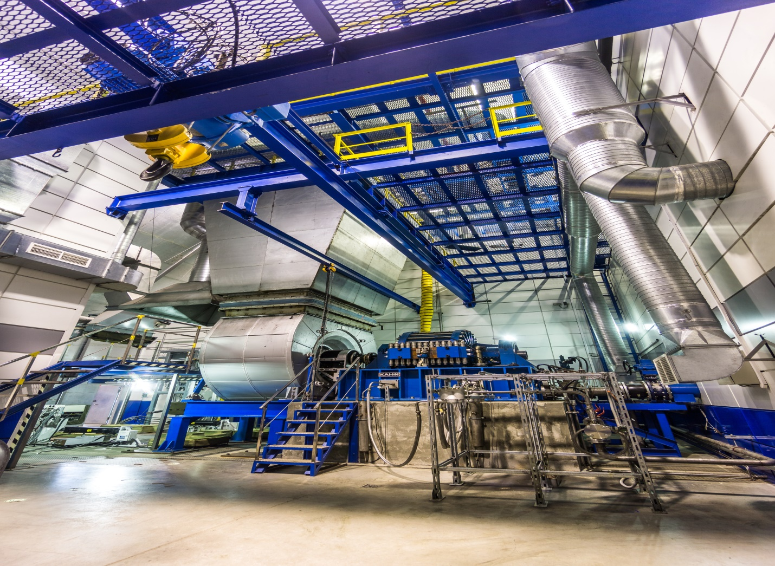
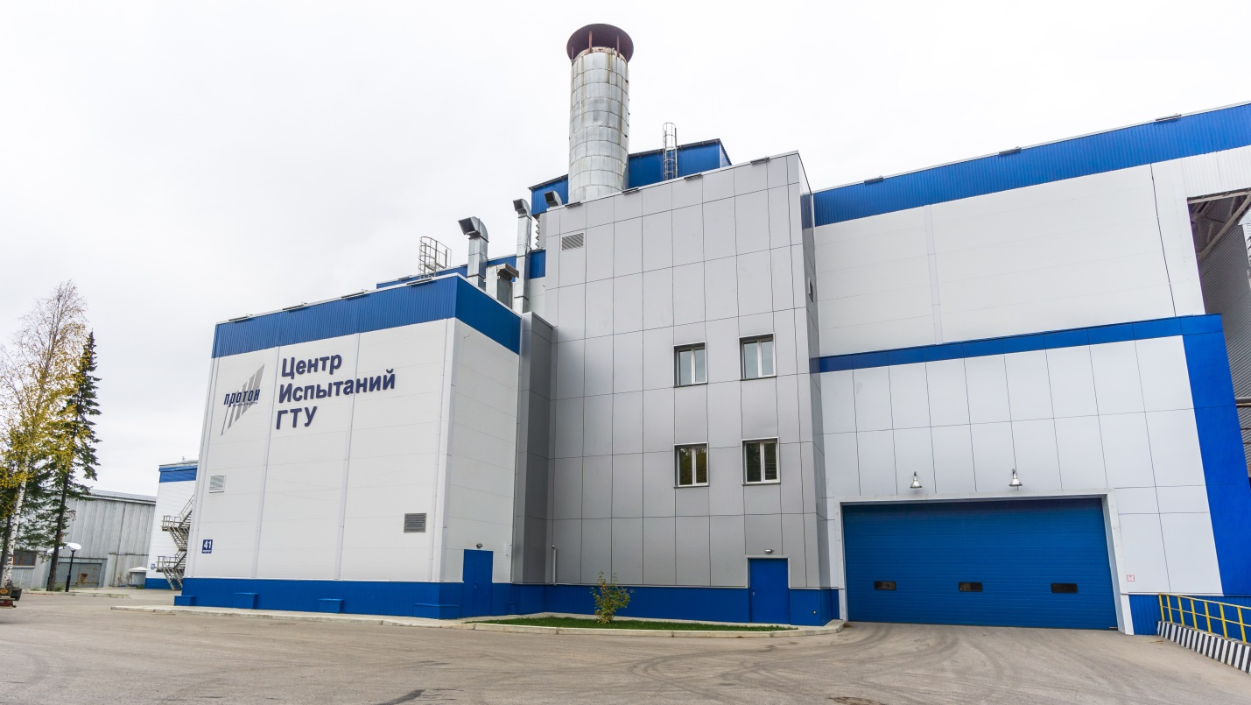
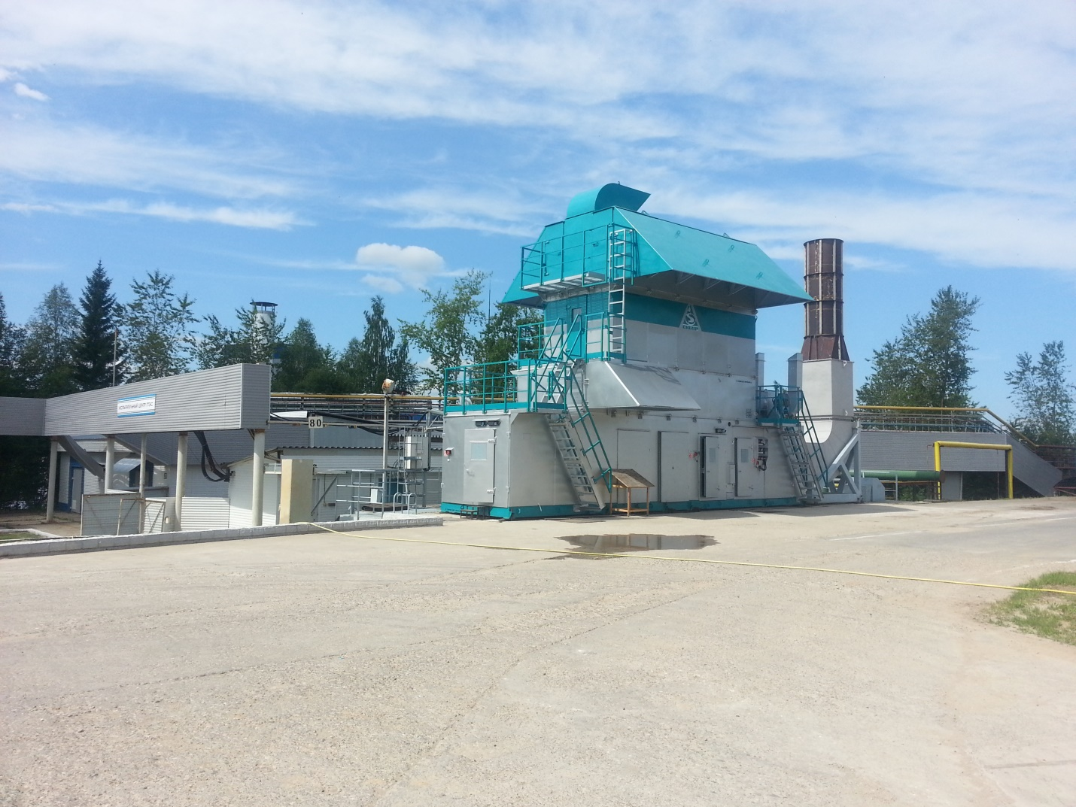
Отрасль производства ракетно-космическая промышленность.
Производимая продукция (краткая характеристика, область применения продукции):
- агрегаты двигателя РД-191 для использования в двигательных установках 1 и 2 ступеней ракет-носителей семейства «Ангара» разработки АО «ГКНПЦ им. М.В. Хруничева». Освоение производства полноразмерного двигателя РД-191М для использования в ракетах-носителях «Ангара-А5М»;
- сборка и испытания газотурбинных электростанций серии "Урал" мощностью от 2,5 до 6 МВт разработки АО «ОДК-Авиадвигатель», используемых для производства электрической и тепловой энергии;
- испытания газотурбинных установок ГТУ-10П, ГТУ-12П, ГТУ-16П и ГТУ-25П производства АО «ОДК-ПМ», используемых для привода газоперекачивающих агрегатов и газотурбинных электростанций;
- комплектующие авиационных двигателей ПС-90А, ПД-14, Д-30КП, ВК-2500.
История развития
- 1958 г. – создание специального производства жидкостных ракетных двигателей на Пермском моторостроительном заводе имени И.В. Сталина;
- 1959 г. – освоение и запуск серийного производства двигателя РД-214 для ракеты средней дальности Р-12;
- 1962-64 г.г. – подготовка и начало серийного производства двигателя РД-253 для ракеты-носителя «Протон»;
- 1987-90 г.г. – подготовка и начало серийного производства двигателя РД-275 для ракет-носителей «Протон-К» и «Протон-М»;
- 1995 г. - создание ЗАО «Протон–ПМ» (с последующим ОАО «Протон-ПМ») на базе второго производства ОАО «Пермские моторы» и Новолядовского агрегатного завода;
- 1999 г. – начало работ по подготовке производства и освоению серийного изготовления деталей и сборочных единиц двигателя РД-191 для ракет-носителей серии «Ангара»;
- 2004 г. – ОАО «Протон-ПМ» вошло в структуру ГКНЦП имени М.В. Хруничева;
- 2007 г. – начало производства двигателей РД-276 для РН «Протон-М»;
- 2015 г. – ПАО «Протон-ПМ» вошло в состав Интегрированной структуры ракетного двигателестроения АО «НПО Энергомаш»;
- 2019 г. – завершение производства двигателей РД-276 для РН «Протон-М»;
- 2021 г. – начало освоения модернизированного двигателя РД-191М;
География деятельности: РФ.
Основная информация о сотрудничестве (партнёры)
- предприятия Госкорпорации «Роскосмос»;
-предприятия АО «Объединенная двигателестроительная корпорация»
(АО «ОДК-Авиадвигатель», АО «ОДК=-ПМ», АО «ОДК-Сервис», АО «ОДК-Стар»);
- предприятия АО «Вертолеты России» (АО «Редуктор-ПМ»).

